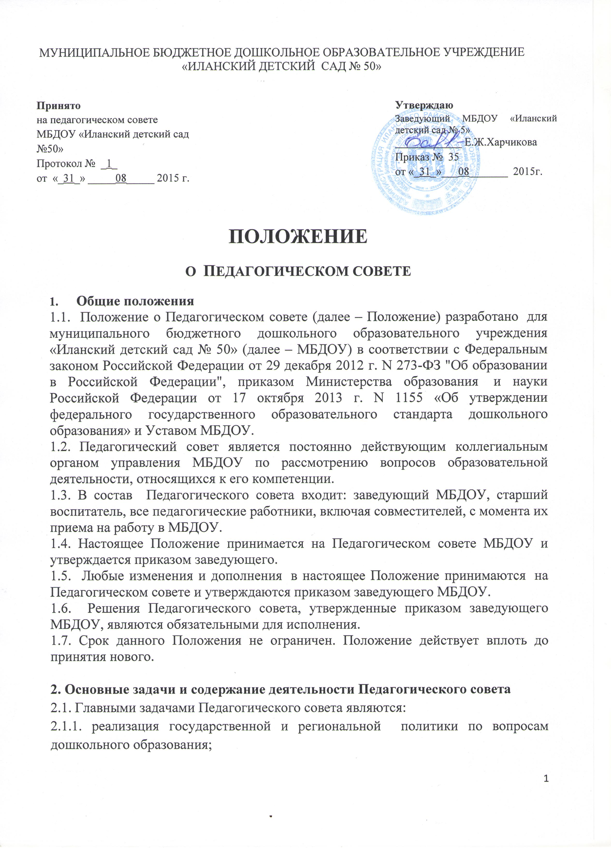 2.1.2. ориентация деятельности педагогического коллектива МБДОУ на совершенствование образовательной деятельности;
2.1.3. разработка содержания работы по общей методической теме МБДОУ;
2.1.4. внедрение в практическую деятельность педагогических работников достижений педагогической науки и передового педагогического опыта.
2.2. Педагогический совет осуществляет следующие функции:
2.2.1. определяет направления образовательной деятельности МБДОУ;
2.2.2. обсуждает и принимает локальные нормативные акты по основным вопросам организации и осуществления образовательной деятельности, а также локальные акты, затрагивающие права и законные интересы воспитанников, родителей (законных представителей) воспитанников и педагогических работников по вопросам управления МБДОУ;
2.2.3. отбирает и принимает образовательные программы, принимает программу развития МБДОУ;
2.2.4. рассматривает вопросы повышения квалификации и переподготовки, аттестации педагогических кадров МБДОУ;
2.2.5. рассматривает вопросы организации платных образовательных услуг;
2.2.6. рассматривает и утверждает характеристику педагогов, представленных к почетному знаку «Почетный работник общего образования» и другим наградам;
2.2.7. рассматривает планы работы МБДОУ;
2.2.8. обсуждает вопросы содержания, форм и методов образовательного процесса, планирования образовательной деятельности;
2.2.9. рассматривает итоги диагностических исследований;
2.2.10. заслушивает отчеты заведующего МБДОУ о создании условий для реализации образовательных программ;
2.2.11. заслушивает отчёты заведующего о результатах проведения самообследования МБДОУ;
2.2.12. заслушивает информацию и отчеты педагогических работников МБДОУ;
2.2.13. осуществляет иные функции в пределах его полномочий.

3. Права и ответственность Педагогического совета
3.1. Педагогический совет имеет право:
3.1.1. создавать временные творческие объединения с приглашением специалистов различного профиля, консультантов для выработки рекомендаций с последующим рассмотрением их на Педагогическом совете;
3.1.2. принимать решение по вопросам, входившим в его компетенцию;
3.1.3. приглашать представителей общественных организаций, взаимодействующих с МБДОУ по вопросам образования, родителей воспитанников, представителей учреждений, участвующих в финансировании данного учреждения, и др. на заседания Педагогического совета. Необходимость приглашения на заседание Педагогического совета сторонних лиц определяется председателем Педагогического совета. Лица, приглашенные на заседание Педагогического совета, пользуются правом совещательного голоса.
3.2. Педагогический совет ответственен:
3.2.1. за выполнение плана работы Педагогического совета МБДОУ, являющегося составной частью плана работы МБДОУ;
3.2.2. принятие образовательных программ, принятие программы развития МБДОУ и иных локальных нормативных актов, относящихся к его компетенции;
3.2.3. принятие конкретных решений по каждому рассматриваемому вопросу посредством указания ответственных лиц и сроков исполнения.
4. Организация деятельности Педагогического совета
4.1. Председателем Педагогического совета является заведующий МБДОУ.
4.2. Председатель Педагогического совета:
4.2.1. организует деятельность Педагогического совета;
4.2.2. информирует членов Педагогического совета о предстоящем заседании не менее чем за 5 дней до его проведения;
4.2.3.организует подготовку и проведение заседания Педагогического совета;
4.2.4. определяет повестку дня Педагогического совета.
4.3. Педагогический совет избирает из своего состава секретаря. Секретарь Педагогического совета осуществляет свою деятельность на общественных началах.
4.4. Педагогический совет работает по плану и регламенту, которые согласованы с заведующим МБДОУ и являются составной частью плана работы МБДОУ.
4.5. Педагогический совет действует бессрочно.
4.6. Педагогический совет собирается по мере необходимости, но не реже четырех раз в год, либо по инициативе заведующего МБДОУ.
4.7. На заседании Педагогического совета может присутствовать председатель Совета родителей МБДОУ с правом совещательного голоса.
4.8. Решения Педагогического совета принимаются открытым голосованием простым большинством голосов, присутствующих на заседании.
4.9. Педагогический совет принимает решения по каждому из обсуждаемых вопросов простым большинством голосов при наличии на заседании не менее двух третей его членов. При равном количестве голосов решающим является голос председателя Педагогического совета.
4.10. Внеочередные заседания педагогического совета проводятся по требованию не менее одной трети педагогических работников МБДОУ.
4.11. Заседание Педагогического совета правомочно, если на нем присутствует не менее двух третей членов Педагогического совета.
4.12. Решения должны носить конкретный характер с указанием сроков мероприятий и ответственных за их выполнение.
4.13. Организацию выполнения решений Педагогического совета осуществляет заведующий МБДОУ и ответственные лица, указанные в решении. Результаты этой работы сообщаются членам Педагогического совета на последующих его заседаниях.
4.14. Заведующий МБДОУ в случае несогласия с решением Педагогического совета приостанавливает выполнение решения.

5. Документооборот
5.1. Заседания Педагогического совета оформляются протоколом. Протоколы подписываются председателем и секретарем Педагогического совета.
5.2. Протоколы хранятся в МБДОУ в течение десяти лет с последующей передачей в муниципальное казенное учреждение «Архив Иланского района»
5.3. Нумерация протоколов ведется от начала календарного года.
5.4. Протоколы Педагогического совета МБДОУ входят в его номенклатуру дел, хранятся в МБДОУ постоянно и передаются по акту.
5.5. Протоколы Педагогического совета нумеруются постранично, оформляются в печатном исполнении, скрепляются подписью заведующего и печатью МБДОУ.

